NeoPixel Doolhof — Projectevolutie
1. Rotary encoder werkend
De EC11-rotary encoder werd aangesloten op pin 2 en 3 (hardware interrupts) met de ingebouwde drukknop op pin 4. Na verschillende iteraties met zelfgeschreven interrupt-code bleek de Encoder-library van Paul Stoffregen de meest betrouwbare oplossing.

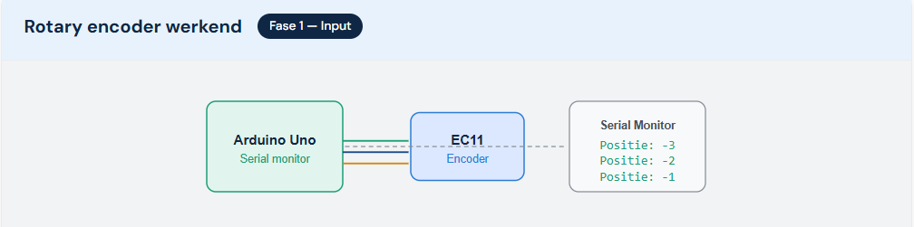
2. 8×8 LED-matrix met MAX7219
Een rode monochrome LED-matrix werd toegevoegd via een MAX7219-module. Door verkeerd aangesloten CS- en CLK-pinnen bleef de matrix initieel volledig rood branden. Na het omwisselen van de pinnen in LedControl(1, 10, 12, 1) werkte alles correct.
Een puntje beweegt links en rechts over de matrix via de encoder. De drukknop wisselt tussen horizontale en verticale beweging.

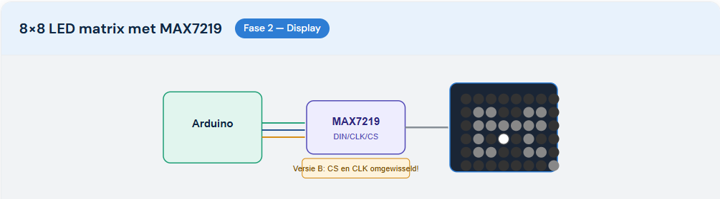

3. Overstap naar 8×8 WS2812B NeoPixel-matrix
De monochrome matrix werd vervangen door een 8×8 WS2812B-NeoPixel grid, geknipt uit een 60-pixels-per-meter strip. Dit maakt individuele RGB-kleurbesturing mogelijk.
Een externe voeding (USB 5V/2A) werd verplicht: 64 pixels × 60 mA ≈ 3,04 A. Een gedeelde GND tussen voeding en Arduino is essentieel. Een 1000 µF condensator en 470 Ω weerstand werden toegevoegd voor bescherming.

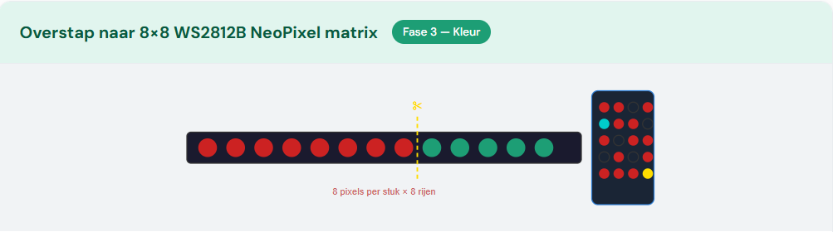
4. Werkend doolhof met kleuren
Het eerste doolhofspel werd geïmplementeerd: een cyaan speler navigeert door muren naar een doel. De drukknop wisselt tussen horizontale en verticale beweging. Bij het bereiken van het doel volgt een groene flikkeranimatie en reset het spel.

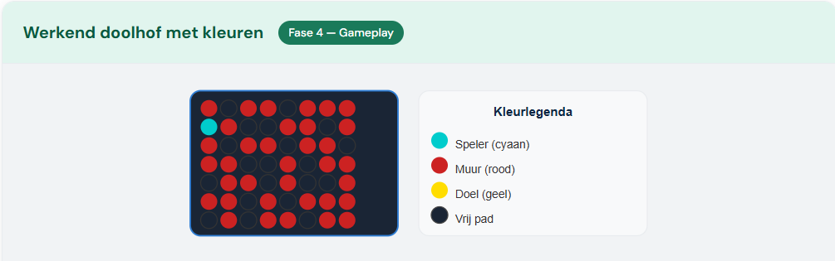
5. Sleutelmechanic toegevoegd
Een sleutelmechanic werd toegevoegd: een oranje pixel moet eerst opgehaald worden voordat het doel bereikbaar is. Zonder sleutel kleurt het doel paars als visuele blokkering. Bij het oppikken knippert het grid wit en toont het doel zijn gele kleur.
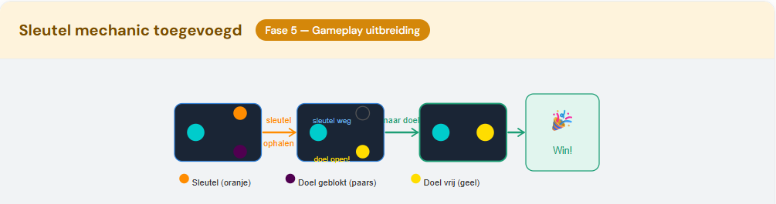

6. Drie levels + LCD (I2C-display)
Het spel werd uitgebreid naar drie levels met oplopende moeilijkheidsgraad. Na elk level verschijnt een felicitatiebericht en start het volgende level automatisch. Na level 3 reset alles naar level 1.
Een 16×2 LCD met I2C-backpack (A4/A5) toont het huidige level, sleutelstatus en bevestigingsberichten.

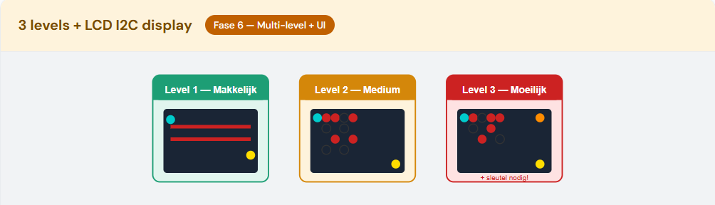
7. IR-zender toegevoegd
Een IR-LED werd toegevoegd, maar de IRremote-library vereist hardware interrupt-pin 3 — die al gebruikt werd door de encoder. Tijdelijke oplossing: pin 5 stuurt een signaal naar een tweede Arduino die de IR-transmissie verzorgt. De IRremote-library en 100 Ω weerstand werden opgenomen in het ontwerp.

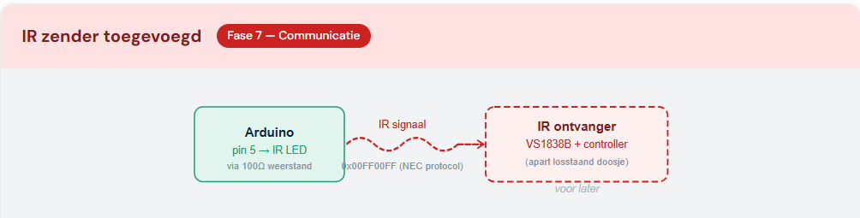

8. 3-doosjes architectuur
Het systeem werd opgesplitst in drie fysieke doosjes:
- Doosje 1: bediening (encoder + LCD)
- Doosje 2: Arduino + IR-zender
- Doosje 3: NeoPixel-matrix met eigen voeding
De kabel tussen doosje 1 en 2 bevat 7 aders; tussen 2 en 3 slechts 2 (GND + data).

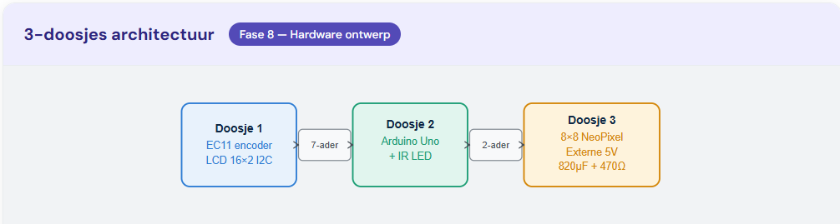
9. IR-communicatie via tweede Arduino
De hoofd-Arduino stuurt via pin 5 een HIGH-signaal naar pin 2 van de IR-Arduino zodra een level voltooid is. De IR-Arduino leest dit signaal en stuurt vervolgens via pin 3 een NEC-IR-code naar het ontvangstdoosje. Beide Arduino’s delen dezelfde GND.

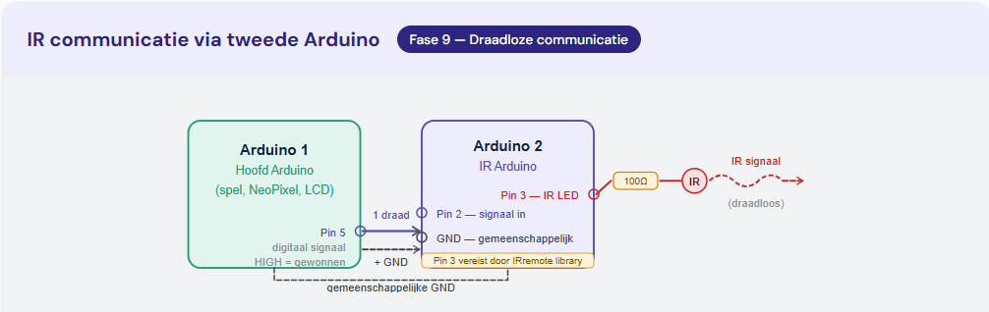

Behuizing ontwerpen
Voor elk doosje werd een behuizing ontworpen:
- Doosje 1: uitsparing voor LCD en ronde opening voor encoder
- Doosje 2: opening voor USB-poort en IR-LED
- Doosje 3: open frame voor zichtbare NeoPixel-matrix
Alle doosjes hebben kabelgleuven aan de zijkanten. De montageplaat voor de NeoPixel-strip (123×103×3 mm) vormt de voorkant van doosje 3.

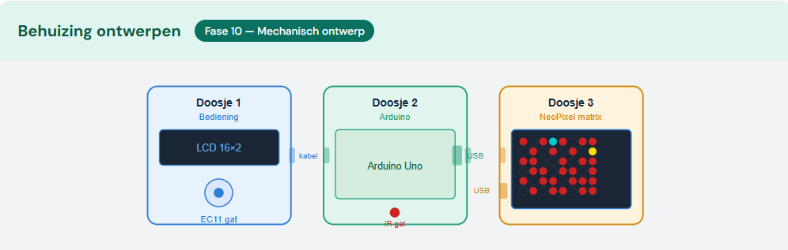
Behuizing printen en montage
De drie behuizingen werden geprint op een Ender 3 V2 in PLA of PETG (0,2 mm laagdikte, 20% vulling). Daarna werden de componenten gemonteerd:
- LCD en encoder in doosje 1
- Arduino + IR-LED in doosje 2
- NeoPixel-strip op montageplaat in doosje 3
Vervolgens werden de kabels aangesloten: 7-aderige kabel tussen doosje 1 en 2, 2-aderige kabel tussen 2 en 3, en de USB-voeding rechtstreeks op doosje 3. Na een laatste controle was het systeem klaar voor gebruik.
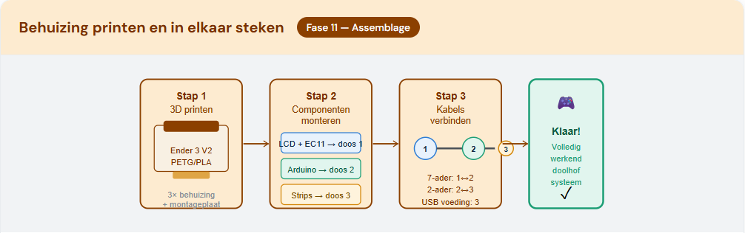

Neopixel matrix case
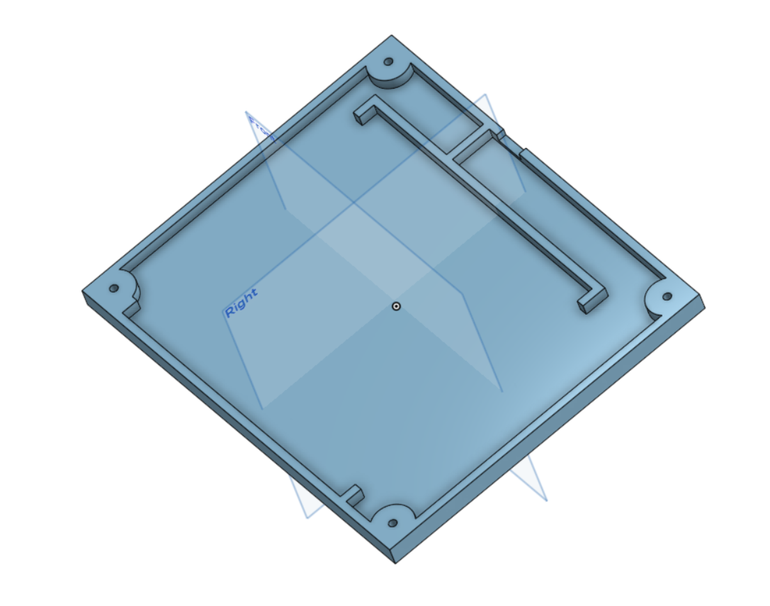
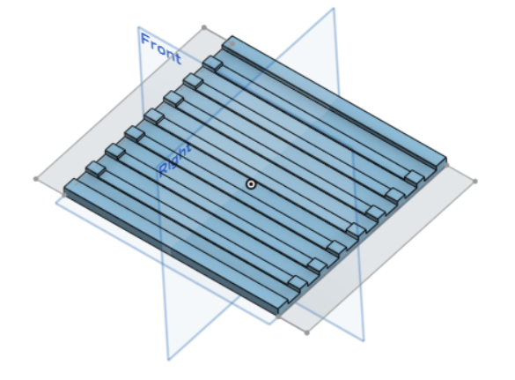
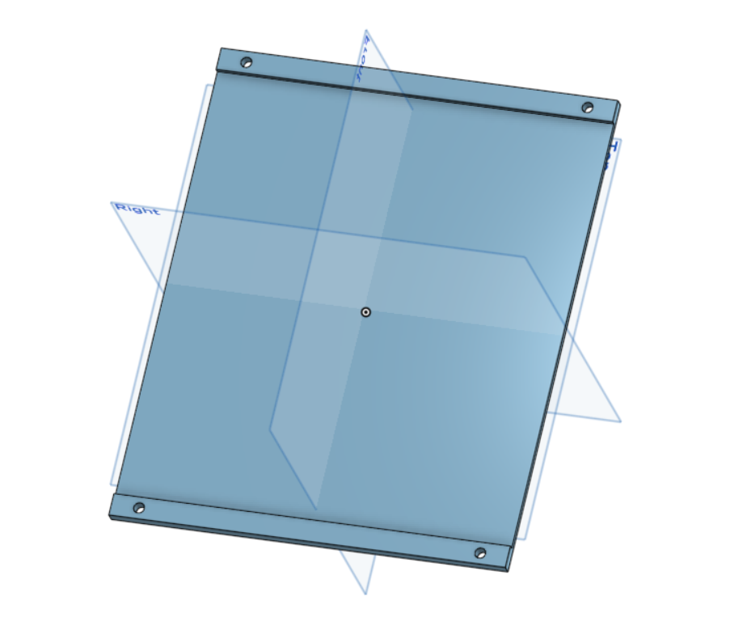
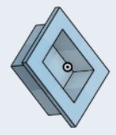
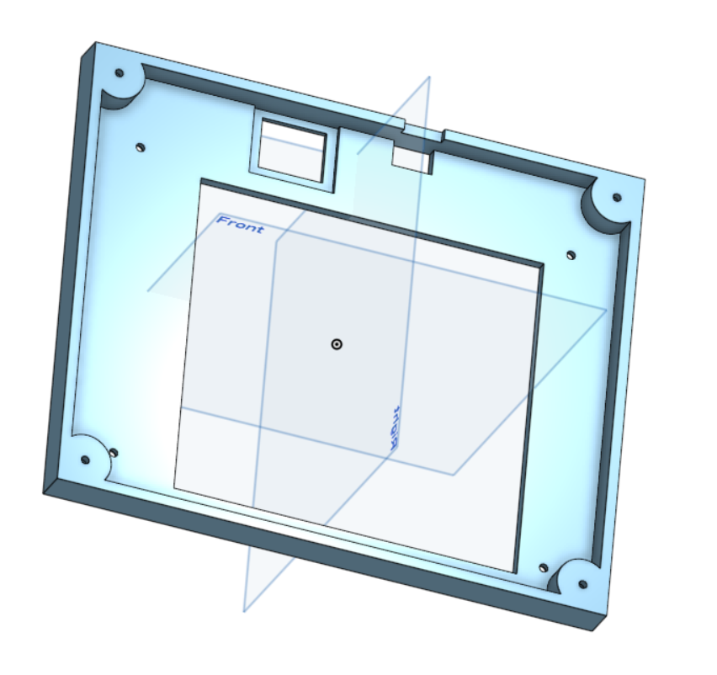
Arduino case
Voor de arduino case heb ik een bestaand design gebruikt gevonden op thingiverse.
https://www.thingiverse.com/thing:628929/files

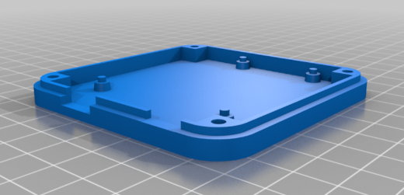
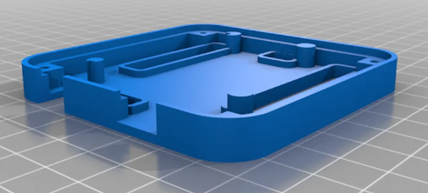
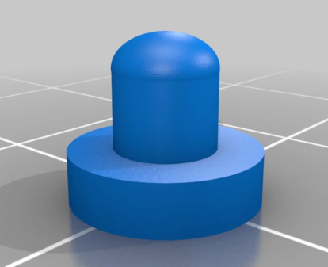

Encoder & lcd case
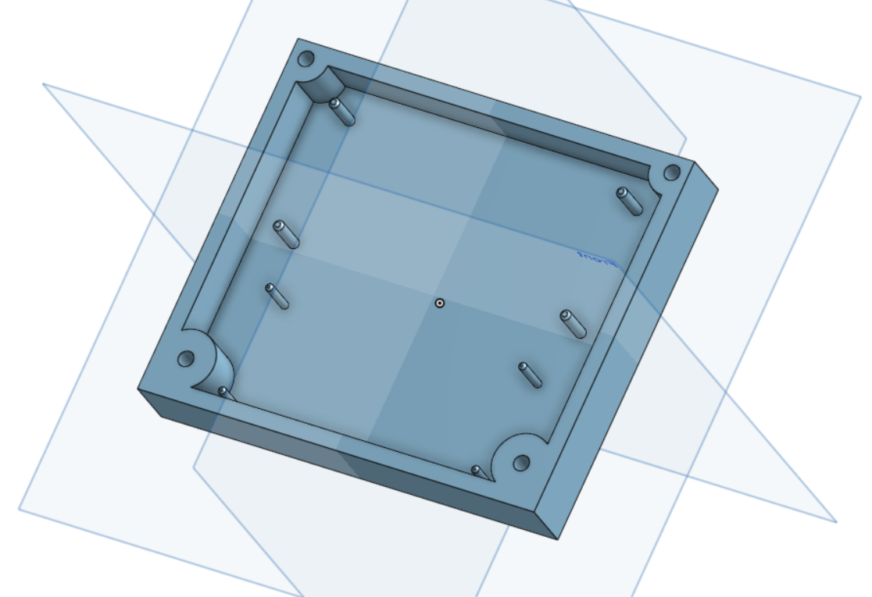
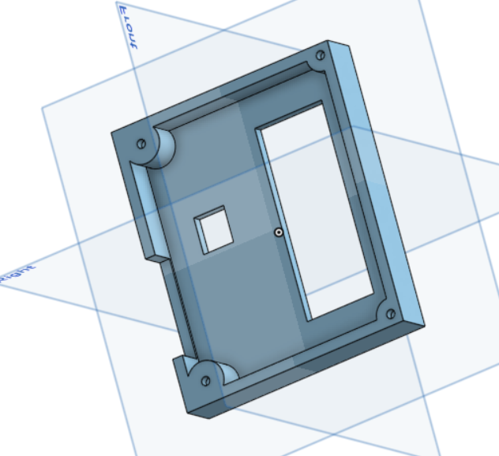
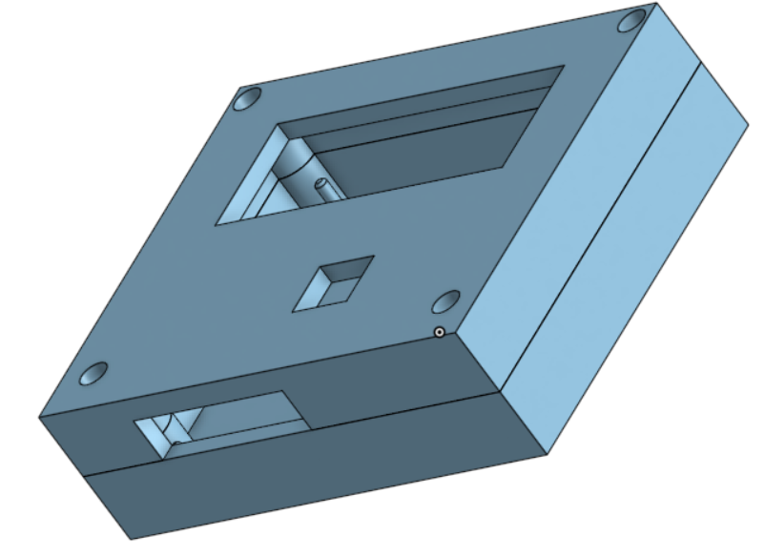

schakeling

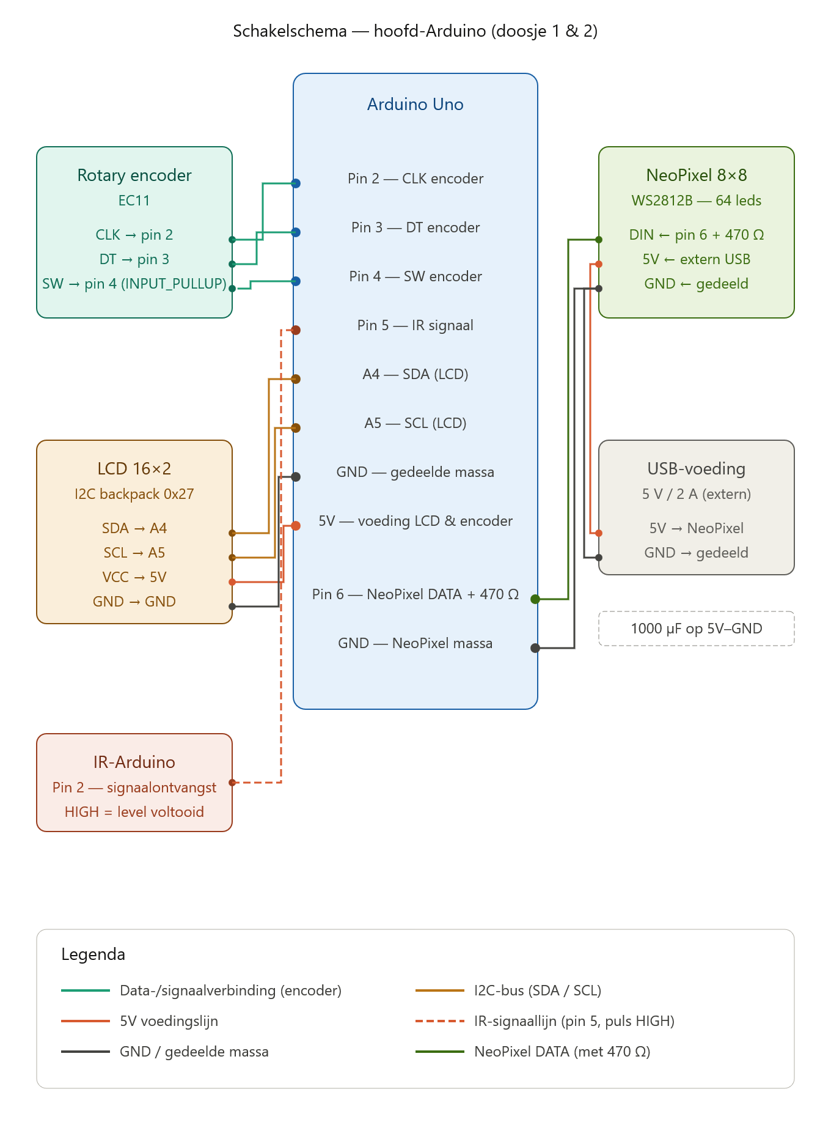

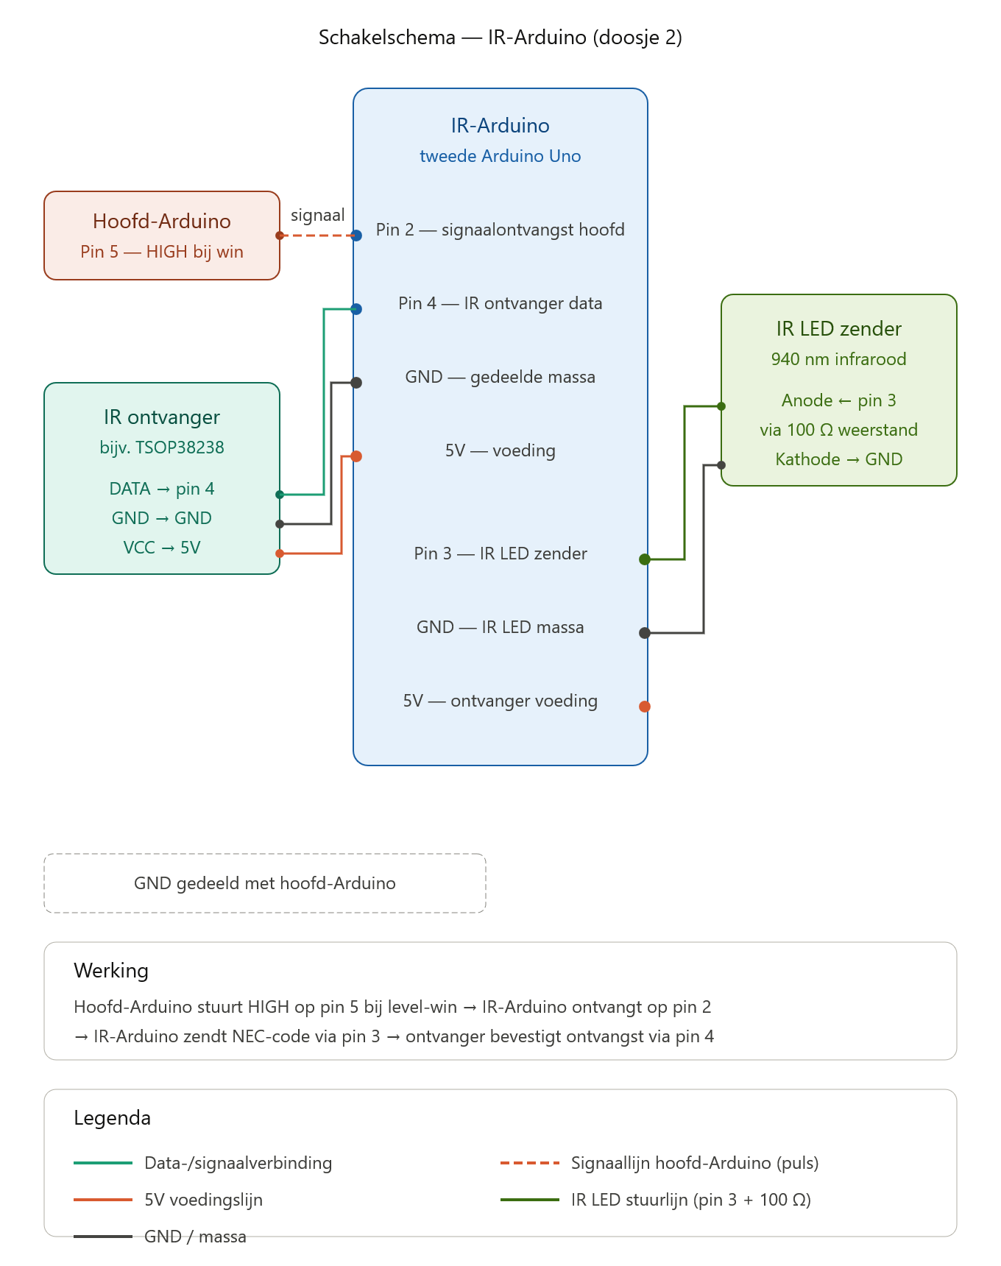

Code & flowchart
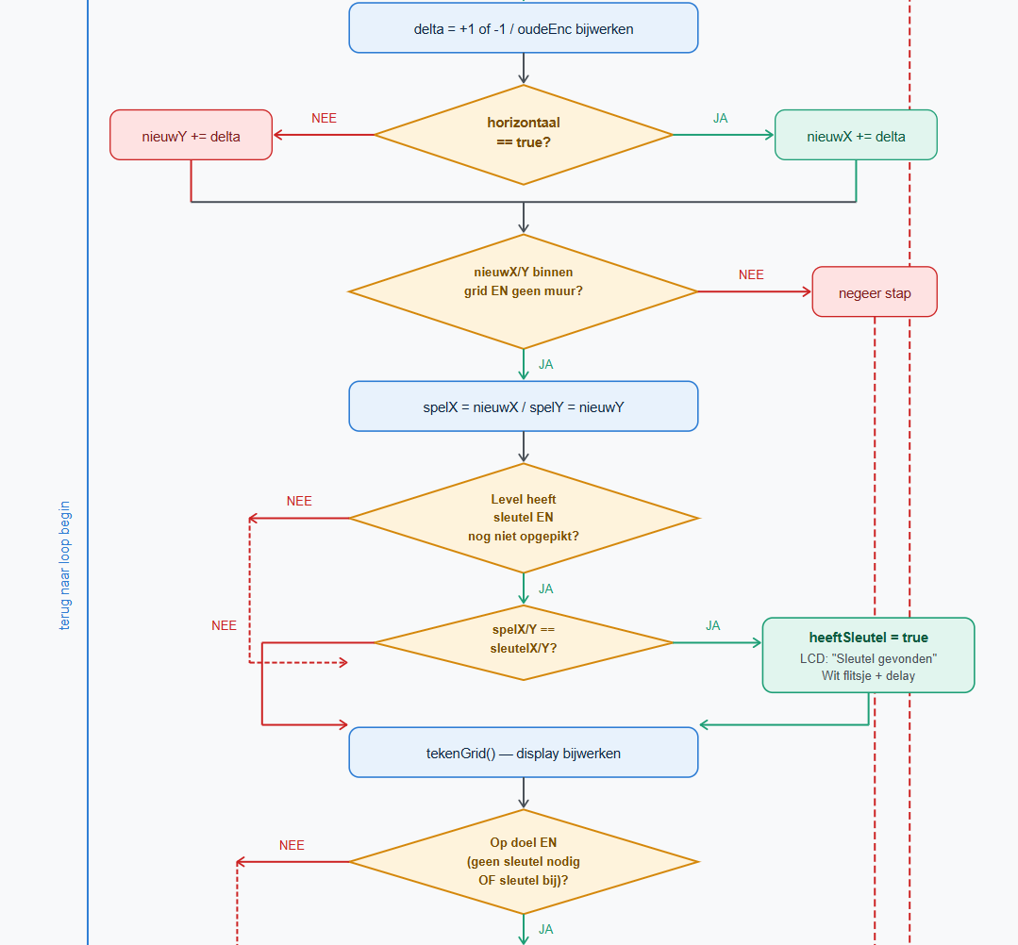
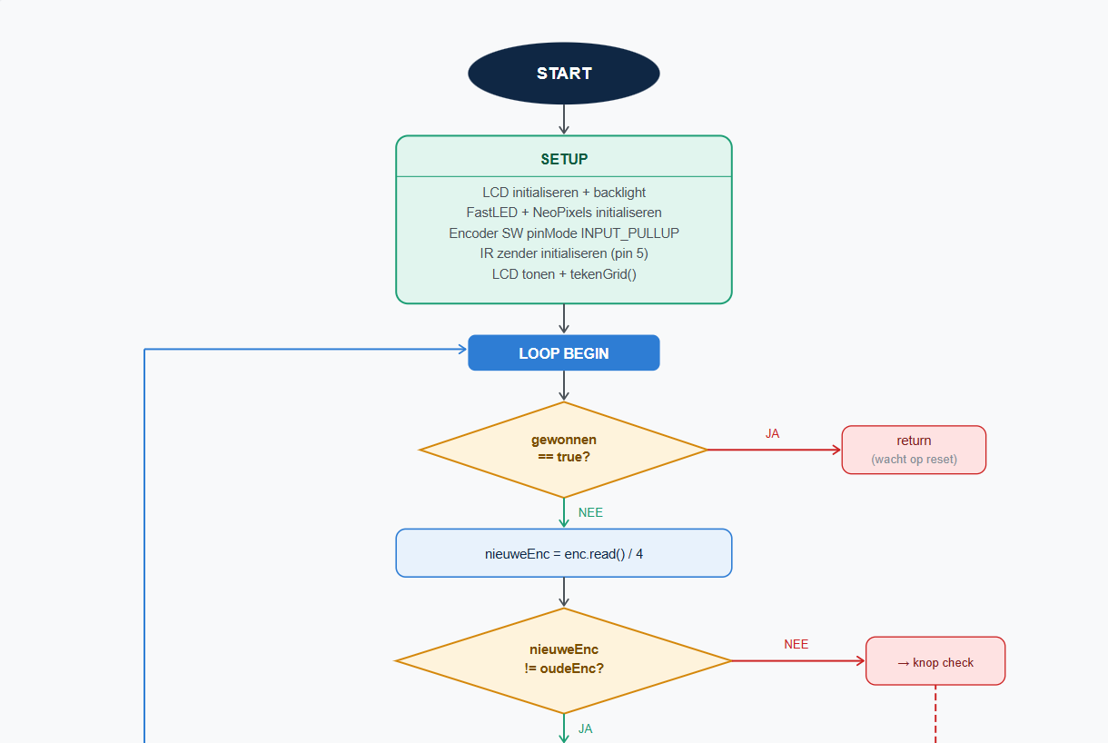

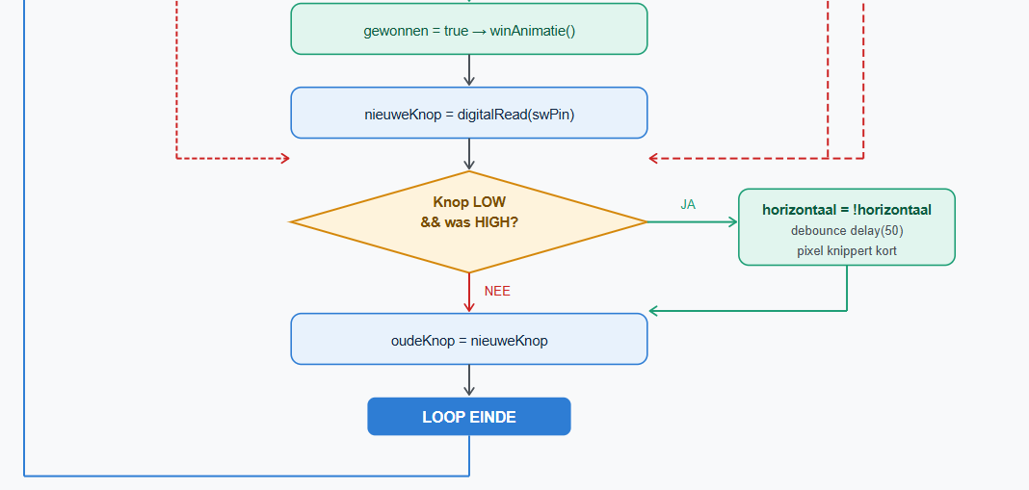

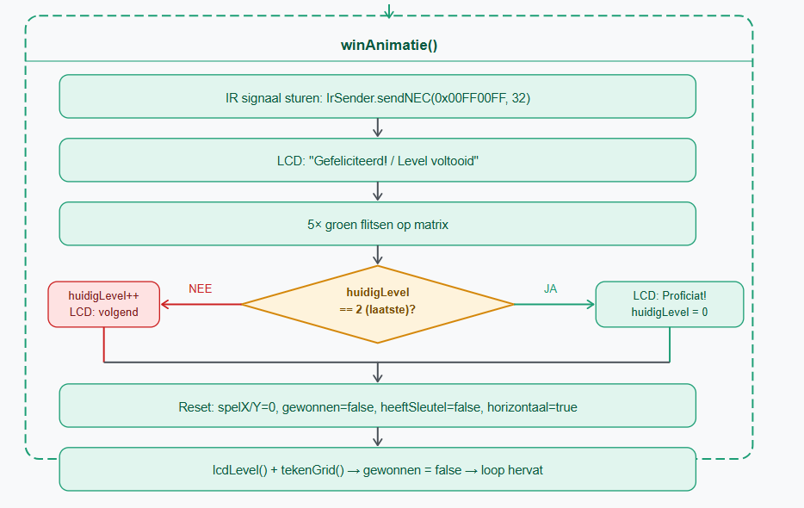

#include <FastLED.h>
#include <Encoder.h>
#include <Wire.h>
#include <LiquidCrystal_I2C.h>

// ── HARDWARE INSTELLINGEN ──
#define DATA_PIN 6
#define NUM_LEDS 64
#define GRID_SIZE 8
#define HELDERHEID 40
#define IR_SIG_PIN 5 // digitaal signaal naar IR-Arduino

// ── LCD ──
LiquidCrystal_I2C lcd(0x27, 16, 2);

// ── NEOPIXEL ──
CRGB leds[NUM_LEDS];

// ── KLEUREN ──
const CRGB KLEUR_PAD = CRGB(5, 5, 5);
const CRGB KLEUR_MUUR = CRGB(180, 0, 0);
const CRGB KLEUR_SPELER = CRGB(0, 200, 220);
const CRGB KLEUR_DOEL = CRGB(255, 220, 0);
const CRGB KLEUR_WIN = CRGB(0, 255, 80);
const CRGB KLEUR_SLEUTEL = CRGB(255, 80, 0);
const CRGB KLEUR_GEBLOKT = CRGB(80, 0, 80);

// ── ENCODER ──
Encoder enc(2, 3);
const int swPin = 4;

// ── LEVEL DEFINITIES ──
const byte doolhof1[GRID_SIZE][GRID_SIZE] = {
{0, 0, 0, 0, 0, 0, 0, 0},
{1, 1, 1, 1, 1, 1, 1, 0},
{0, 0, 0, 0, 0, 0, 0, 0},
{0, 1, 1, 1, 1, 1, 1, 1},
{0, 0, 0, 0, 0, 0, 0, 0},
{1, 1, 1, 1, 1, 1, 1, 0},
{0, 0, 0, 0, 0, 0, 0, 0},
{0, 1, 1, 1, 1, 1, 1, 9}
};

const byte doolhof2[GRID_SIZE][GRID_SIZE] = {
{0, 1, 0, 0, 0, 1, 0, 0},
{0, 1, 0, 1, 0, 1, 0, 1},
{0, 0, 0, 1, 0, 0, 0, 1},
{1, 1, 0, 1, 1, 0, 1, 0},
{0, 0, 0, 0, 1, 0, 1, 0},
{0, 1, 1, 0, 1, 0, 0, 0},
{0, 0, 1, 0, 0, 0, 1, 1},
{1, 0, 1, 1, 1, 0, 0, 9}
};

const byte doolhof3[GRID_SIZE][GRID_SIZE] = {
{0, 0, 1, 0, 0, 0, 1, 0},
{1, 0, 1, 0, 1, 0, 1, 0},
{0, 0, 0, 0, 1, 0, 0, 0},
{0, 1, 1, 1, 1, 1, 0, 1},
{0, 0, 0, 0, 0, 0, 0, 0},
{1, 1, 0, 1, 0, 1, 1, 1},
{0, 0, 0, 1, 0, 0, 0, 1},
{0, 1, 0, 0, 1, 1, 0, 9}
};

const int sleutelX[] = {-1, -1, 7};
const int sleutelY[] = {-1, -1, 0};
const char* levelNaamKort[] = {"LV1 Makkelijk", "LV2 Medium ", "LV3 Moeilijk "};
const char* levelNaam[] = {"Level 1: Makkelijk", "Level 2: Medium ", "Level 3: Moeilijk"};

// ── SPEL VARIABELEN ──
int huidigLevel = 0;
int spelX = 0, spelY = 0;
bool horizontaal = true;
long oudeEnc = 0;
bool oudeKnop = HIGH;
bool gewonnen = false;
bool heeftSleutel = false;

// ── HULPFUNCTIES ──

int ledIndex(int rij, int kol) {
if (rij % 2 == 0) return rij * GRID_SIZE + kol;
else return rij * GRID_SIZE + (GRID_SIZE - 1 - kol);
}

byte getDoolhofWaarde(int rij, int kol) {
switch (huidigLevel) {
case 0: return doolhof1[rij][kol];
case 1: return doolhof2[rij][kol];
case 2: return doolhof3[rij][kol];
}
return 0;
}

bool heeftSleutelInLevel() {
return sleutelX[huidigLevel] >= 0;
}

void lcdLevel() {
lcd.clear();
lcd.setCursor(0, 0);
lcd.print(levelNaamKort[huidigLevel]);
lcd.setCursor(0, 1);
if (heeftSleutelInLevel() && !heeftSleutel) {
lcd.print("Haal de sleutel!");
} else if (heeftSleutelInLevel() && heeftSleutel) {
lcd.print("Naar het doel!");
} else {
lcd.print("Vind de uitgang!");
}
}

void lcdBericht(const char* regel1, const char* regel2) {
lcd.clear();
lcd.setCursor(0, 0); lcd.print(regel1);
lcd.setCursor(0, 1); lcd.print(regel2);
}

void tekenGrid() {
for (int r = 0; r < GRID_SIZE; r++) {
for (int k = 0; k < GRID_SIZE; k++) {
int idx = ledIndex(r, k);
byte cel = getDoolhofWaarde(r, k);
if (r == spelY && k == spelX) {
leds[idx] = KLEUR_SPELER;
} else if (heeftSleutelInLevel() && !heeftSleutel
&& r == sleutelY[huidigLevel]
&& k == sleutelX[huidigLevel]) {
leds[idx] = KLEUR_SLEUTEL;
} else if (cel == 9) {
leds[idx] = heeftSleutel || !heeftSleutelInLevel()
? KLEUR_DOEL : KLEUR_GEBLOKT;
} else if (cel == 1) {
leds[idx] = KLEUR_MUUR;
} else {
leds[idx] = KLEUR_PAD;
}
}
}
FastLED.show();
}

void winAnimatie() {
// Stuur signaal naar IR-Arduino (100ms puls)
digitalWrite(IR_SIG_PIN, HIGH);
delay(100);
digitalWrite(IR_SIG_PIN, LOW);

// LCD bericht
lcdBericht(" Gefeliciteerd!", " Level voltooid");

// Flitsanimatie
for (int i = 0; i < 5; i++) {
fill_solid(leds, NUM_LEDS, KLEUR_WIN);
FastLED.show(); delay(200);
fill_solid(leds, NUM_LEDS, CRGB::Black);
FastLED.show(); delay(150);
}

delay(2000);

if (huidigLevel < 2) {
huidigLevel++;
lcdBericht(" Volgend level:", levelNaam[huidigLevel]);
delay(2000);
} else {
lcdBericht(" Alle levels af!", " Proficiat!! ");
delay(3000);
huidigLevel = 0;
}

spelX = 0; spelY = 0;
gewonnen = false;
heeftSleutel = false;
horizontaal = true;
oudeEnc = enc.read() / 4;
lcdLevel();
tekenGrid();
}

// ── SETUP ──
void setup() {
lcd.init();
lcd.backlight();
lcdBericht(" NeoPixel Game", " Laden...");
delay(1000);

FastLED.addLeds<WS2812B, DATA_PIN, GRB>(leds, NUM_LEDS);
FastLED.setBrightness(HELDERHEID);
FastLED.clear();

pinMode(swPin, INPUT_PULLUP);
pinMode(IR_SIG_PIN, OUTPUT);
digitalWrite(IR_SIG_PIN, LOW);

lcdLevel();
tekenGrid();
}

// ── LOOP ──
void loop() {
if (gewonnen) return;

long nieuweEnc = enc.read() / 4;
if (nieuweEnc != oudeEnc) {
int delta = (nieuweEnc > oudeEnc) ? 1 : -1;
oudeEnc = nieuweEnc;

int nieuwX = spelX, nieuwY = spelY;
if (horizontaal) nieuwX += delta;
else nieuwY += delta;

if (nieuwX >= 0 && nieuwX < GRID_SIZE &&
nieuwY >= 0 && nieuwY < GRID_SIZE &&
getDoolhofWaarde(nieuwY, nieuwX) != 1) {
spelX = nieuwX;
spelY = nieuwY;

if (heeftSleutelInLevel() && !heeftSleutel
&& spelX == sleutelX[huidigLevel]
&& spelY == sleutelY[huidigLevel]) {
heeftSleutel = true;
fill_solid(leds, NUM_LEDS, CRGB(40, 40, 40));
FastLED.show(); delay(150);
lcdBericht("Sleutel gevonden", "Naar het doel!");
delay(1000);
lcdLevel();
}

tekenGrid();

bool doelVrij = !heeftSleutelInLevel() || heeftSleutel;
if (doelVrij && getDoolhofWaarde(spelY, spelX) == 9) {
gewonnen = true;
winAnimatie();
}
}
}

bool nieuweKnop = digitalRead(swPin);
if (nieuweKnop == LOW && oudeKnop == HIGH) {
delay(50);
horizontaal = !horizontaal;
leds[ledIndex(spelY, spelX)] = CRGB::Black;
FastLED.show(); delay(120);
tekenGrid();
}
oudeKnop = nieuweKnop;
}

